PRESENTACIÓN

De conformidad con el artículo Nº 19 de la Ley Orgánica de la Contraloría General de la República, y al artículo Nº 5 del Decreto Ejecutivo Nº 36490-H del 09 de marzo de 2011, sobre los Procedimientos para la Aplicación y Seguimiento de la Política Presupuestaria del año 2012, la, Dirección General de Desarrollo Social y Asignaciones Familiares (DESAF) presenta a conocimiento de la Contraloría General de la República y de la, Secretaría Técnica de la Autoridad Presupuestaria, el informe de ejecución presupuestaria al 31 de diciembre de 2012 del Fondo de Desarrollo Social y Asignaciones Familiares (FODESAF).

Mediante esta liquidación, la DESAF muestra los resultados de la gestión del Fondo de Desarrollo Social y Asignaciones Familiares (FODESAF), correspondiente al ejercicio económico 2012.

Los recursos efectivos del FODESAF durante el año 2012, se transfirieron a 15 instituciones del Estado y una Asociación privada, que ejecutaron 25 programas y proyectos sociales con cobertura nacional, en los sectores de vivienda, educación, salud y nutrición, protección social, empleo, construcción y equipamiento y otros.

El 60.56% de los recursos del FODESAF, se giraron a instituciones amparadas en un porcentaje o monto específico contemplado en la Ley 8783; el 29.61% se transfirió a instituciones que están mencionadas en la ley y el restante 9.86% fue girado a las instituciones y programas sociales que han definido las autoridades del sector social, conforme con el Plan Nacional de Desarrollo y las prioridades de la actual administración.

Los resultados de la presente liquidación presupuestaria, se derivan del balance de ingresos y egresos que se dio durante el periodo 2012, donde se reflejan los ingresos presupuestados los ingresos efectivos del FODESAF, así como las sumas giradas a las diferentes instituciones que tienen programas financiados con recursos del Fondo, como se aprecia en el resumen que se presenta a continuación:

Ingresos Presupuestos 459.500.000.949.15
Ingresos Reales del Período 460.163.631.977.78

Superávit de Ingresos -663.631.028.63

Presupuesto de Egresos 459.500.000.949.15
Egresos Reales 431.212.503.687.19

Superávit de Egresos 28.287.497.287.19

Superávit Específico al 31/12/2012 28.951.128.290.59

Inst. Prog. Sociales % especifico, ley 8783 14.753.494.976.71
Inst. Programas Sociales. Ley 8783 14.197.633.313.88

De acuerdo con la información anterior, la gestión económica correspondiente al año 2012, refleja que de los ingresos efectivos del FODESAF se transfirieron el 93.70 % a las diferentes instituciones de conformidad con la legislación y normativa vigente, quedando un remanente de un 6.30% de superávit al cierre de dicho ejercicio económico.

No omitimos manifestar nuestra disposición a ampliar o aclarar cualquier aspecto de este informe.

Olman Segura Bonilla Amparo Pacheco
Ministro de Trabajo y Seguridad Social Directora General

LA GESTION ECONOMICA

l. INGRESOS

Para el año 2012, el presupuesto modificado del FODESAF fue de ¢459.500.000.949.15, de los cuales se obtuvo un ingreso efectivo de ¢460.163.631.977.78, monto que representa el 100.14% de los ingresos presupuestados, es decir lo efectivo fue superior a lo presupuestado en 0.14%.

Seguidamente, se presenta el detalle de los ingresos reales al 31 de diciembre de los años 2011 y 2012:

Fondo de Desarrollo Social y Asignaciones Familiares
Ingresos Reales
Años 2011 - 2012
(Millones de colones)
Cuadro Nº 1
(Millones de colones)  DETALLE | AÑO  2011 | AÑO  2012 | DIFERENCIA ABSOLUTA | DIFERENCIA  % | ANALISIS VERTICAL %  2012
Recargo sobre planillas | 201.859.42 | 224.856.64 | 22.997.22 | 11.39 | 48.86
Recuperación Patronos Morosos | 1.635.00 | 3.755.00 | 2.120.00 | 129.66 | 0.82
Renta Factores productivos financieros | 1.79 | 3.25 | 1.46 | 81.56 | 0.000
Impuesto de ventas Gobierno Central | 173.986.20 | 187.506.60 | 13.520.40 | 7.77 | 40.75
Reintegros Unidades Ejecutores | 3.067.59 | 4.652.75 | 1.585.16 | 51.67 | 1.01
Superávit | 7.033.40 | 39.389.40 | 32.356.00 | 459.32 | 8.56
TOTAL | 387.583.40 | 460.163.64 | 72.580.24 | 18.73 | 100.00

Como se puede observar en el cuadro anterior, los ingresos efectivos del 2012, se incrementaron respecto al año 2011 en ¢72.580.24 millones, lo que representa un incremento del 18.73 %.

De los ingresos efectivos, la principal fuente de ingresos del FODESAF sigue siendo el rubro Recargo sobre Planillas, (Ley 5662, y su reforma Ley 8783). Estos ingresos muestran un aumento del 11.39% con respecto al 2011.

Con respecto a la otra fuente de ingresos del FODESAF (593.000 salarios-Impuesto de Ventas), al comparar los ingresos efectivos entre el período 2011-2012, se muestra un incremento de ¢13.520.40 millones, es decir un 7.77 % con respecto al año 2011.

Los ingresos por el concepto de “Renta Factores Productivos Financieros”, para el año 2012 fueron de 3.25 millones de colones, para un aumento de 81.56%.

En relación con los ingresos por Reintegros de Unidades Ejecutoras, en el año 2012 éstos aumentaron en un 51.67%, con respecto al período anterior. No obstante, estos ingresos representan solo un 1.01% de los ingresos totales del FODESAF del 2012.

Por otra parte, el rubro correspondiente a los ingresos del superávit aumentó en un 8.56% con respecto al año anterior.

En resumen, los ingresos al 31 de diciembre del 2012, se componen un 48.86% de Recargo de Planillas, el 0.82% de Recuperación de Morosidad, un 40.75% de Transferencias del Gobierno Central-Impuesto Ventas, un 1.01% de Reintegros de las Unidades Ejecutoras y un 8.56 % del superávit del año 2011.

Grafico Nº 1
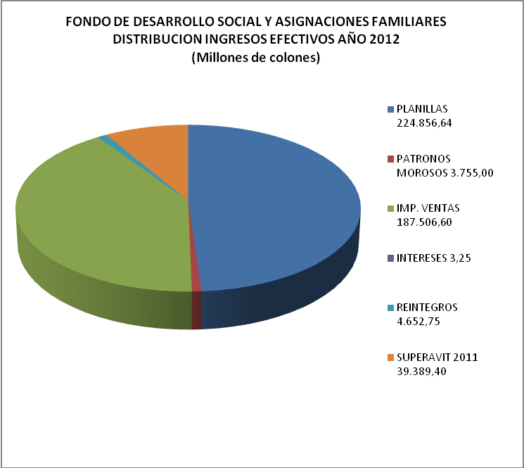

EGRESOS

En el Presupuesto Modificado de Egresos para el ejercicio económico 2012 del FODESAF se incorporaron transferencias para las Unidades Ejecutoras por un monto de ¢459.500.000.616.15

De estos recursos, al cierre del ejercicio económico 2012, se le han girado recursos a las diferentes unidades ejecutoras por el orden ¢431.212.503.687.19, lo que representa un 93.84% del presupuesto del FODESAF 2012 y un 93.70% de los ingresos efectivos de ese mismo periodo.

Grafico Nº 2
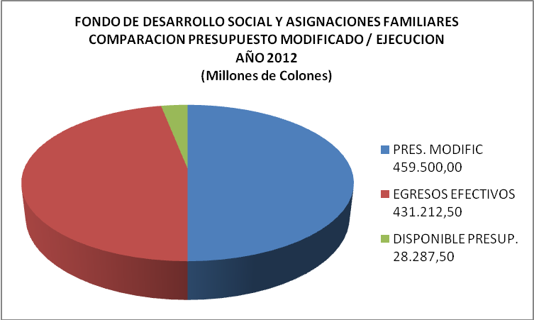

Con respecto a los recursos girados, es importante indicar que se dieron transferencias por ¢261.155.807.807.21 (60.56%), que corresponden a los porcentajes específicos establecidos de conformidad con la reforma a la Ley Nº 5662, mediante Ley 8783.

Además de ¢127.686.920.113.66 (29.61%) que corresponden a transferencias giradas a programas que en años anteriores se financiaron a través del Presupuesto Nacional y ¢42.369.775766.32 (9.83%) que son transferencias a otros programas sociales.

Grafico Nº 3
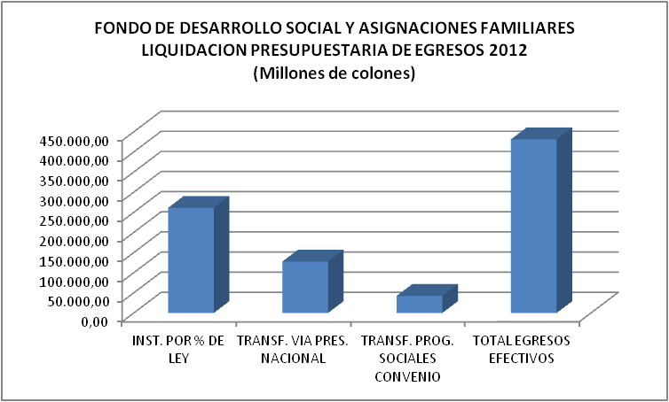

Por otra parte, si se realiza una comparación de los recursos girados al 31 de diciembre del 2011, (¢348.112.062.211.90) con respecto a lo girado en esa misma fecha en el 2012 (¢431.212.503.687.19), se muestra un incremento en el giro de recursos de ¢83.100.441.475.29 o sea de un 23.87%, tal y como se muestra en la siguiente grafica.

Grafico Nº 4
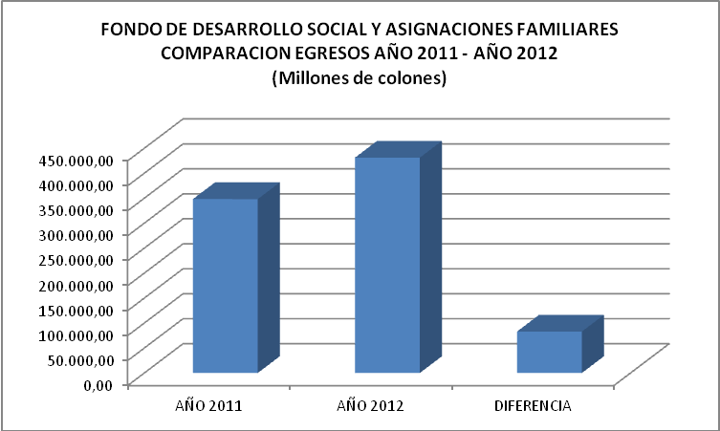

Los programas que reciben más recursos han sido, en orden de importancia: un 24.64 % el Programa de Pensiones del Régimen No Contributivo de la CCSS, un 20.91% al Banco Hipotecario de la Vivienda, un 11% al Programa Avancemos, un 9.08% a Comedores Escolares, un 9.35% a programas del IMAS, un 3.86% al Fondo Nacional de Becas, un 3.61% al Programa de Nutrición y Desarrollo Integral de los Cen Cinai, un 3.83% al PANI, un 2.89% al programa Asegurados por Cuenta del estado (Indigentes); y, el restante 10.83% a programas como CNREE, CONAPAM, IAFA, AyA, INAMU, entre otros.

DISTRIBUCION DE RECURSOS GIRADOS POR SECTOR
AÑO 2012
Cuadro Nº 2
SECTOR | MONTO  ¢ | PORCENTAJE
VIVIENDA | 90.174.705.892.78 | 20.91
PROTECCIÓN SOCIAL | 174.658.079.033.13 | 40.50
EDUCACIÓN | 106.197.429.719.30 | 24.64
SALUD, NUTRIC.PROT. A LA NIÑEZ | 38.295.742.431.65 | 8.88
EMPLEO | 3.556.497.350.00 | 0.82
OTROS | 3.147.538.962.98 | 0.73
CONSTRUCCION Y EQUIPAMIENTO | 15.182.510.297.35 | 3.52
TOTAL GIRADO | 431.212.503.687.19 | 100

*Construido con base en el cuadro Nº 8

SUPERÁVIT

De esta forma, el resultado de la gestión económica del FODESAF para el periodo del 01 de enero al 31 de diciembre de 2012, refleja que los ingresos efectivos fueron por 460.163.631.977.78 y los egresos efectivos por ¢431.212.503.687.19, generando un superávit especifico al cierre del período por ¢28.951.128.290.59.

Para una mejor ilustración se muestra la siguiente gráfica.
Grafico Nº 5
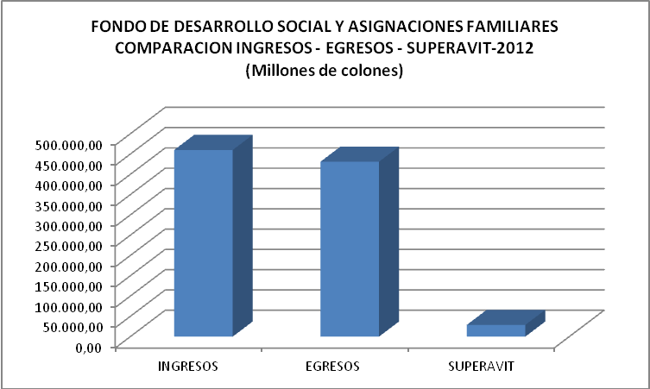

De este Superávit Específico (28.951.128.290.59), ¢14.753.494.976.71 serán asignados a aquellas instituciones de programas Sociales que se financian por medio de un porcentaje o monto fijo de los ingresos del FODESAF, de conformidad con la Ley 8783, tal y como se muestra seguidamente:

Cuadro Nº 3
INSTITUCIÓN | Transf. Ley 5662 y sus reformas Ley 8783 Art. 3 y transitorios  % | MONTO  ¢
BANHVI | 18.07 | 5.231.468.882.10
FONABE | 0.43 | 124.489.851.65
MEP-COMED. ESC. | 5.30 | 1.534.409.799.40
PANI | 3.25 | 940.911.669.45
ICODER | 0.55 | 159.231.205.60
ICODER-Olimp. Espec. | 0.20 | 57.902.256.60
IMAS | 6.22 | 1.800.760.179.65
CCSS-RNC | 11.79 | 3.413.338.025.46
CCSS-PAC. FASE TERM. | 0.26 | 75.272.933.55
INAMU | 2 .00 | 579.022.565.80
MTSS-DESAF | 0.50 | 144.755.641.45
Ciudad de los Niños | 0.13 | 37.636.466.75
Prestación Alimentaria | 0.25 | 72.377.820.70
Aporte Dinero Efectivo | 0.25 | 72.377.820.70
Asoc. Pro Hospital Niños | 0.78 | 225.818.800.65
Subs. Constr. .Indígenas | 0.23 | 66.587.595.05
INDER- IDA | 0.50 | 144.755.641.45
Atenc.pers.adul.mayor y discapacidad, CONAPAM | 0.225 | 65.140.038.65
Atenc.pers.adul.mayor y discapacidad, CNREE | 0.025 | 7.237.782.05
TOTAL | 50.23 % | 14.753.494.976.71

Con respecto al superávit 2012 por ¢28.951.128.290.59 debemos señalar lo siguiente:

- El ingreso por el concepto de reintegro de superávit de Unidades Ejecutoras de programas financiados con recursos FODESAF, fue superior a lo presupuestado en ¢1.223.67 millones. Lo anterior obedece, a que prácticamente esta Instituciones reintegraron estos recursos al Fondo en el último trimestre del año 2012. Además, por los tiempos establecidos por el Ente Contralor, no fue posible incorporar dichos recursos en un Presupuesto Extraordinario, quedando el mismo sin el contenido presupuestario correspondiente, razón por la cual no se utilizaron estos recursos.

- Por otra parte, el FODESAF obtuvo ingresos efectivos el 20 y 21 de diciembre 2012 por ¢27.052.60 millones, de los cuales ¢11.427.05 millones corresponden al ingreso de planillas del mes de octubre 2012 y ¢15.625.55 millones del mes de diciembre, por el concepto de los 593.000 salarios mínimos del Poder Judicial (Impuesto de Ventas).

Como se puede observar, dichos ingresos se dieron en el último día de labores para la Administración Pública, motivo por el cual fue imposible para la DESAF utilizar en su totalidad los mismos. Se realizaron transferencias únicamente para aquellas instituciones financiadas por un porcentaje o monto fijo de los ingresos del FODESAF

- Además, algunas instituciones tuvieron una sub-ejecución considerable, lo que provocó un aumento en el superávit 2012.

MODIFICACIONES Y PRESUPUESTOS EXTRAORDINARIOS

Se elaboró el presupuesto extraordinario Nº 1-2012 del Fondo de Desarrollo Social y Asignaciones Familiares, por ¢40.139.397.424.58, producto de la incorporación del superávit específico del año 2011, por ¢39.389.397.143.88, además de reintegros de superávit realizado por algunas Unidades Ejecutoras, por ¢750.000.280.70.

De esto ingresos, en primera instancia se distribuyeron en aquellos programas e instituciones que se financian por medio de un porcentaje o monto fijo de los ingresos efectivos del FODESAF, de acuerdo con la Ley 5662, y su reforma ley 8783, además se le asignaron recursos a diferentes municipalidades para el programa Red Nacional de Cuido y una transferencia al Instituto Costarricense de Acueductos y Alcantarillados para el programa de Acueductos Rurales, CONAPAM y la diferencia se trasladó a la partida asignaciones globales.

Presupuesto Extraordinario Nº 2-2012, los recursos adicionales de este presupuesto extraordinario, provienen producto de los reintegros de superávit realizados por diferentes Unidades Ejecutoras de programas con recursos FODESAF, y de la reestimación de ingresos en el rubro de recargo sobre las planillas.

Al igual que en el presupuesto extraordinario Nº 1-2012, en primera instancia se distribuyeron en aquellos programas e instituciones que se financian por medio de un porcentaje o monto fijo de los ingresos efectivos del FODESAF, de acuerdo con la Ley 5662, y su reforma ley 8783, adicionalmente se le asignaron recursos a CONAPAM, la CCSS para el programa de Construcción de EBAIS, y el remanente quedó en la partida Sumas Sin Asignación Presupuestaria.

Este documento presupuestario fue aprobado por la Contraloría General de la Republica mediante oficio Nº 8559 (DFOE-SOC-0713) del 21 de agosto de 2012.

Por otra parte se elaboró la modificación presupuestaria Nº1-2012 del FODESAF, por ¢1.418.483.329.32, los cuales se destinaran para financiar la ejecución del programa “Red Nacional de Cuido y de Desarrollo Infantil” a través de las Municipalidades y al Instituto Nacional de Vivienda y Urbanismo en cumplimiento de las leyes Nº 9000 y 9016.

Se confeccionó la modificación Nº 2-2012 del FODESAF, la cual muestra movimientos internos de transferencias, donde se rebaja el rubro de Sumas sin Asignación Presupuestaria para reforzar programas del IMAS y PANI de acuerdo con el porcentaje que establece la ley 8783.

La modificación presupuestaria Nº 3-2012 muestra movimientos internos entre transferencias realizadas a Municipalidades para el programa Centros de Cuido y de Desarrollo Infantil. También se realiza un traslado de recursos donde se rebaja una partida al PRONAMYPE para aumentar al programa de PRONAE, específicamente para becas de Empleate, y finalmente se procede con el rebajo a Fondo Nacional de Becas con el fin de aumentar la transferencia al Instituto Mixto de Ayuda Social, para la ejecución del programa de Bienestar Social y Promoción Familiar.

En lo que se refiere a las tres modificaciones las mismas fueron aprobadas por la Directora de la DESAF y la Señora Ministra de Trabajo y Seguridad Social.

Cuadro Nº 4

Cuadro Nº 5

Cuadro Nº 6

Cuadro Nº 7

Cuadro Nº 8

